1．在逻辑上可以把数据结构分成：（ ）。

A. 动态结构和静态结构 B. 紧凑结构和非紧凑结构

C. 线性结构和非线性结构 D. 内部结构和外部结构

2. L是线性表，已知LengthList（L）的值是5，经DelList（L，2）运算后，LengthList（L）的值是（ ）。

A．2 B．3 C．4 D．5

3．在数据结构中，与所使用的计算机无关的是（ ）。

A、 物理结构 B、 存储结构 C、 逻辑结构 D、逻辑和存储结构

4.下面程序段的时间复杂度为( )。

for(int i=0;i<m;i++)

for(int j=0;j<n;j++)

a[i][j]=i*j;

1. O(m2) B、O(n2) C、O(m*n) D、O(m+n)

5.执行下面程序段时，执行T语句的次数为( )。

for(int i=1;i<=n;i++)

for(int j=1; j<=n;j++)

T;

A、n2 B、n2/2 C、n(n+1) D、n(n+1)/2

6. 以下算法的时间复杂度为( )。

void fun(int n)

{ int i=1;

while (i<=n)

i=i*3;

}

A. O(n) B. O(n2) C. O(log2n) D. O(log3n)

6. 下列程序段的时间复杂度是( ) 。

① i=1;

while(i<=n)

② i=i*2

A、O(log2n) B、O(n) C、O(nlog2n) D、O(n2)

7.在一个链队中，假设f和r分别为队首和队尾指针，删除一个结点的运算是( )。

A、r = f —>next　B、r = r —>next　C、f = f —>next D、f = r —>next

8. 设有编号为1，2，3，4的四辆列车，顺序进入一个栈结构的站台，下列不可能的出站顺序为­ ( )

A．1234 B．1243 C．1324 D．1423

9. 某算法的时间代价为T（n）=300n+20nLog2n+10n2，其时间复杂度为（ ）。

A、O（n） B、O(nlog2n) C、 O(n2) D 、O(1)

10.用二分查找方法查找长度为n的线性表时，每个元素的平均查找长度为( )。

A、O(n)　 B、O(log2n)　 C、O(n2)　 D、O(1)

11．一组记录的排序码为(25，48，16，35，79，82，23，40)，其中含有4个长度为2的有序表，按归并排序的方法对该序列进行一趟归并后的结果为：（ ）。

A，16 25 35 48 23 40 79 82 36 72 B．16 25 35 48 79 82 23 36 40 72

C．16 25 48 35 79 82 23 36 40 72 D．16 25 35 48 79 23 36 40 72 82

12.二分查找有序表{4，6，10，12，20，30，50，70，88，100},若查找表中元素58，则它将依次与表中（ ）比较大小，查找结果是失败。

A．30，88，70，50 B． 20，70，30，50 C．20，50 D．30，88，50

13.若串S=“software”,其**真**子串的个数是( )。

A．8 B．37 C．36 D．9

14．二分查找有序表{4，6，10，12，20，30，50，70，88，100},若查找表中元素58，则它将依次与表中（ ）比较大小，查找结果是失败。

A．30，88，70，50 B． 20，70，30，50 C．20，50 D．30，88，50

15. 用链表表示线性表的优点是（ ）。

A、便于随机存取 B、花费的存储空间较顺序存储少

C、便于插入和删除 D、数据元素的物理顺序与逻辑顺序相同

16．以下论述正确的是（ ）。

A．空串与空格串是相同的 B．"tel"是"Teleptone"的子串

C．空串是零个字符的串 D. 空串的长度等于1

17．对于一个具有N个顶点的图，如果我们采用邻接矩阵法表示，则此矩阵的维数应该是( )。　 A、(N-1)×(N-1) 　B、N×N 　C、(N+1)×(N+1) 　D、不确定

18．在有n个叶子结点的哈夫曼树中，其结点总数为（ ）。

Ａ、 不确定 Ｂ、2n Ｃ、2n+1 D、2n-1

19. 以下序列不是堆的是( )

A、{100,85,98,77,80,60,82,40,20,10,66}

B、{100,98,85,82,80,77,66,60,40,20,10}

C、{10,20,40,60,66,77,80,82,85,98,100}

D、{100,85,40,77,80,60,66,98,82,10,20}

20．下列4棵树中，（ ）不是完全二叉树。

A． B． C． D．

21．下面关于图的存储结构的叙述中正确的是（ ）。

A、用邻接矩阵存储图，占用空间大小只与图中顶点数有关，而与边数无关

B、用邻接矩阵存储图，占用空间大小只与图中边数有关，而与顶点数无关

C、用邻接表存储图，占用空间大小只与图中顶点数有关，而与边数无关

D、用邻接表存储图，占用空间大小只与图中边数有关，而与顶点数无关

22. 设有一个顺序栈S，元素A,B,C,D,E,F,依次进栈，如果六个元素出栈的顺序是B，D，C，F，E，A，则栈的容量至少应是­ ( )。

A．3 B．4 C．5 D． 6

23．如下图所示，从顶点a出发，按广度优先进行遍历，则可能得到的一种顶点序列为（ ）。

1. a，b，e，c，d，f
2. a，b，e，c，f，d
3. a，e，b，c，f，d
4. a，e，d，f，c，b

24.对稀疏矩阵进行压缩存储是为了（ ）。

A．降低运算时间 B．节约存储空间

C．便于矩阵运算 D．便于输入和输出

25．用5个权值{3, 2, 4, 5, 1}构造的哈夫曼树的带权路径长度是（ ）。

Ａ．32 Ｂ．33 Ｃ．34 Ｄ．15

26．设一组初始记录关键字序列为(50，40，95，20，15，70，60，45)，则以增量d=4的一趟希尔排序结束后前4条记录关键字为（ ）。

A、 40，50，20，95 B、 15，40，60，20

C、 15，20，40，45 D、 45，40，15，20

27. 设一组初始记录关键字序列为(45，80，55，40，42，85)，则以第一个记录关键字45为基准而得到一趟快速排序的结果是（ ）。

A、 40，42，45，55，80，83 B、 42，40，45，80，85，88

C、 42，40，45，55，80，85 D、 42，40，45，85，55，80

28．设一组初始记录关键字序列为(25，50，15，35，80，85，20，40，36，70)，其中含有**5个长度为2**的有序子表，则用归并排序的方法对该记录关键字序列进行一趟归并后的结果为（  ）。

A、 15，25，35，50，20，40，80，85，36，70

B、15，25，35，50，80，20，85，40，70，36

C、15，25，35，50，80，85，20，36，40，70

D、15，25，35，50，80，20，36，40，70，85

29. 最短路径的生成算法可用（ ）。

A、普里姆算法 B、克鲁斯卡尔算法 C、迪杰斯特拉算法 D、哈夫曼算法

30无向图的邻接矩阵是一个（ ）。

A.对称矩阵 B.零矩阵 C.上三角矩阵 D.对角矩阵

31. 一个有序顺序表有255个对象，采用顺序搜索法查表，成功平均搜索长度为（ ）。

A、128 B、127 C、126 D、255

32．设输入序列是1、2、3、……、n，经过栈的作用后输出序列的第一个元素是n，则输出序列中第i个输出元素是（ ）。

A、 n-i B、 n-1-i C、 n+1-i D、不能确定

33. 对顺序存储的线性表，设其长度为n，在任何位置上插入或删除操作都是等概率的。插入一个元素时平均要移动表中的（ ）个元素。

A、 n/2 B、（n+1）/2 C、（n -1）/2 D、 n

34、设环形队列中数组的**下标**为0～N-1，其队头、队尾指针分别为front和rear（front指向队列中队头元素的前一个位置，rear指向队尾元素的位置），则其元素个数为（ ）。

A. rear-front B. rear-front-1

C. (rear-front)％N+1 D. (rear-front+N)％N

35. 经过下列栈的运算后，SEmpty(s)的值是（ ）。

InitStack(s) （初始化栈）; Push(s,a); Push(s,b);Pop(s,x); Pop(s,x);

A．a B．b C．1 D．0

36.中缀表达式a*(b+c)-d的对应的后缀表达式是（ ）。

A.a b c d * + - B.a b c +* d - C.a b c * + d - D.- + * a b c d

37. 中缀表达式“2*(3+4)-1”的后缀表达式是( )，其中#表示一个数值的结束。

A. 2#3#4#1#*+- B. 2#3#4#+*1#-

C. 2#3#4#*+1#- D. -+*2#3#4#1#

38．用直接插入排序法对下面的四个序列进行由小到大的排序，元素比较次数最少的是（ ）。

A，94，32，40，90，80，46，21，69 B．21，32，46，40，80，69，90，94

C．32，40，21，46，69，94，90，80 D．90，69，80，46，21，32，94，40

39.堆的形状是一棵_______。

A. 满二叉树 B. 二叉判定树 C. 平衡二叉树 D. 完全二叉树

40.对于一个具有n个顶点的有向图的边数最多有（ ）。

A．n B．n(n-1) C．n(n-1)/2 D．2n

41．不可能生成下图二叉排序树的关键字的序列是（ ）。

A． 4 5 3 1 2 B．4 2 5 3 1 C．4 5 2 1 3 D．4 2 3 1 5

42．函数substr(“DATASTRUCTURE”，5，9)的返回值为（ ）。

A、 “STRUCTURE” B、 “DATA”

C、 “ASTRUCTUR” D、 “DATASTRUCTURE”

43．有64个结点的完全二叉树的深度为（ ）（根的层次为1）。

A、8       B、7        C、6      D、5

44．具有n（n>1）个结点的完全二叉树中，结点i（2i>n）的左孩子结点是（ ）。

A．2i B．2i+1 C．2i-1 D．不存在

45. 将一棵有100个结点的完全二叉树从上到下，从左到右依次对结点编号，根结点的编号为1，则编号为45的结点的左孩子编号为（ ）。

A．46 B．47 C．90 D．91

46．设有序表中有1000个元素，则用二分查找查找元素X最多需要比较（ ）次。

A、 25 B、 10 C、 7 D、 1

47．如下图所示，从顶点a出发，按深度优先进行遍历，则可能得到的一种顶点序列为（ ）。

1. a，b，e，c，d，f
2. a，c，f，e，b，d

C. a，e，b，c，f，d

D. a，e，d，f，c，b

48.在一个有向图中，所有顶点的入度之和等于所有顶点的出度之和的( )倍。

A．1/2 B. 1 C. 2 D. 4

49．在一棵具有五层的满二叉树中，结点的总数为（ ）

A．16 B．31 C．32 D．33

50. 有拓扑排序的图一定是（ ）。

A、有环图 B、无向图 C、强连通图 D、有向无环图

51. 下列（ ）不是利用查找表中数据元素的关系进行查找的方法。

A．平衡二叉树 B．有序表的查找

C. 散列查找 D．二叉排序树的查找

1. 数据结构通常有下列4类基本结构：集合、（ 线性结构 ） 、树型结构、图型结构

2. 数据的基本单位是( 数据元素 ),最小单位是( 数据项 ).

3. 两个串是相等的，当且仅当两个串的长度相等且（ 各对应位置 ）的字符都相同。

4. 一棵度为3的树中，有3度结点100个，有2度结点200个，那么叶子结点的个数 401 。

5. 在具有n个存储单元的队列中，队满时队中共有( n )个元素。

6. 若一棵二叉树有1001个结点，且度数为1的结点数为0，则叶子结点的个数___501__。

7. 已知元素入栈先后为ABCDE，若C为第一个出栈元素，则下一个出栈的元素可能 B、D、E 。

8.设有向图G中有n个顶点e条有向边，所有的顶点入度数之和为d，则e和d的关系为（e=d ）。

9. 假设有一个顺序栈A，其中元素a1,a2,a3,a4,a5,a6依次进栈，如果已知六个元素出栈

的顺序是a2,a3,a4,a6,a5,a1,则此栈容量至少应该为 3 。

10.有20个结点的完全二叉树，编号为10的结点的父结点的编号是 5 。

11. 一个连通图的生成树是一个极大连通子图，n个顶点的生成树有 n-1 条边。

12.设循环队列的容量为40（序号从0到39），现经过一系列的入队和出队运算后，有 front=11，rear=19，则循环队列中还有 8 个元素。

13. 在如下图所示的网络计划图中关键路径是( 11,13,16,17 )，

全部计划完成的时间是 19 。

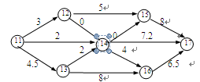

14. 将一个N阶矩阵A的上三角部分按行优压缩存放于一个一维数组B中，A[0][0]存放

于B[0]中，则A[i][j]在i<=j时将存放于数组B的（ i(2n-i+1)/2+j-i ）位置

15.各结点左右子树深度之差的绝对值至多为 1 的二叉树称谓平衡二叉树。

16.对于长度为n的线性表，若采用二分查找，则时间复杂度为： O(log2n ) 。

17. 每次使两个相邻有序表合并成一个有序的排序方法叫做（ 二路归并 ）排序。

18.求子串函数SubStr("Today is 30 July,2005",13,4)的结果是： July 。

19.设S="My Music"，则LenStr(s)= _8 。

1. 已知模式串pat=’abcabaa’,写出该模式串的next函数值和nextval值。

|  |  |  |  |  |  |  |  |
| --- | --- | --- | --- | --- | --- | --- | --- |
| 下标 | 0 | 1 | 2 | 3 | 4 | 5 | 6 |
| 关键字 | a | b | c | a | b | a | a |
| next | -1 | 0 | 0 | 0 | 1 | 2 | 1 |
| nextval | -1 | 0 | 0 | -1 | 0 | 2 | 1 |

2、已知模式串pat=“abaabc”,写出该模式串的next函数值和nextval值；

|  |  |  |  |  |  |  |
| --- | --- | --- | --- | --- | --- | --- |
| 下标 | 0 | 1 | 2 | 3 | 4 | 5 |
| 关键字 | a | b | a | a | b | c |
| next | -1 | 0 | 0 | 1 | 1 | 2 |
| nextval | -1 | 0 | -1 | 1 | 0 | 2 |

3、给出字符串‘abacabaaad’在KMP算法中的next和nextval数组。

|  |  |  |  |  |  |  |  |  |  |  |
| --- | --- | --- | --- | --- | --- | --- | --- | --- | --- | --- |
| 下标 | 0 | 1 | 2 | 3 | 4 | 5 | 6 | 7 | 8 | 9 |
| 关键字 | a | b | a | c | a | b | a | a | a | d |
| next | -1 | 0 | 0 | 1 | 0 | 1 | 2 | 3 | 1 | 1 |
| nextval | -1 | 0 | -1 | 1 | -1 | 0 | -1 | 3 | 1 | 1 |

4. 已知模式串pat=’abaabaab’,写出该模式串的next函数值和nextval值；

|  |  |  |  |  |  |  |  |  |
| --- | --- | --- | --- | --- | --- | --- | --- | --- |
| 下标 | 0 | 1 | 2 | 3 | 4 | 5 | 6 | 7 |
| 关键字 | a | b | a | a | b | a | a | b |
| next | -1 | 0 | 0 | 1 | 1 | 2 | 3 | 4 |
| nextval | -1 | 0 | -1 | 1 | 0 | -1 | 1 | 0 |

5.已知一棵二叉树的后序遍历和中序遍历的序列分别为：ACDBGIHFE和ABCDEFGHI。

请画出该二叉树，并写出它的前序遍历的序列。

答案待更正

6.已知一棵二叉树的前序遍历和中序遍历的序列分别为：ABDGHCEFI和GDHBAECIF。

请画出此二叉树，并写出它的后序遍历的序列。

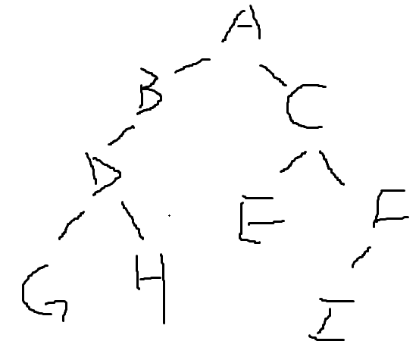GHDBEIFCA

7、 假定一棵二叉树的括号表示为A（B（，D（G）），C（E，F）），请分别写出对它的先序、中序、层次的遍历序列。

ABDGCEF BGDAECF GDBEFCA

8.已知某二叉树的先序遍历次序为：abcdefg，中序遍历次序为：badfegc，画出该二叉树，并在该二叉树上建立中序线索。

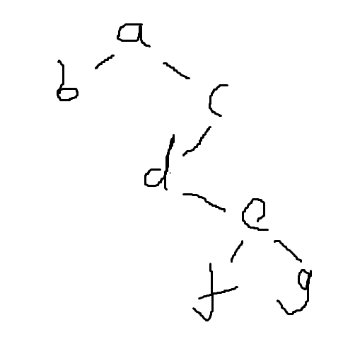 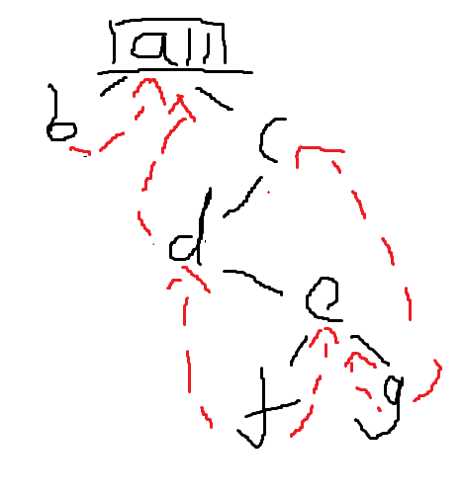

9、 已知一棵度为3的树中，有度数为3的结点100个，度数为2的结点200个，求叶子结点的个数，并给出推导过程。

n=n0+n1+n2+n3

n=0*n0+1*n1+2*n2+3*n3+1

n0+n2+n3=2*n2+3*n3+1

n0=401

10、.一棵二叉排序树的结构如图1所示，其中各结点的关键字依次为32～40，请标出各结点的关键字。

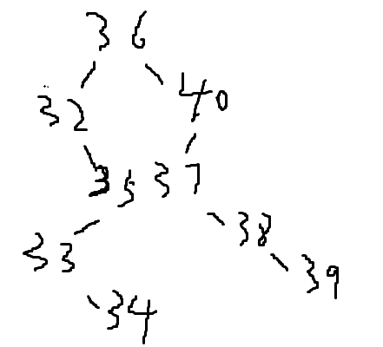

11. 数组元素a[0..2][0..3]的首地址为2000，元素长度是4，求LOC[1,2]。

2000+6*4=2024

12. 广义表LS=（a,(b),((c,(d)))）求：表头，表尾，长度，深度。

a ((b),((c,(d)))) 3 4

13.已知二维数组A[6][10]，每个数组元素占4个存储单元，若按行优先顺序存放数组元素a[3][5]的存储地址是1000，求a[0][0]的存储地址？（写出公式计算过程）。

a[3][5]前共有元素个数=3*10+5=35

a[0][0]的存储地址=1000-35*4=860

14已知广义表LS=（（a，b），c，(d,(e,f),g)）求：表头，表尾，长度，深度。

（a，b） （c，(d,(e,f),g)） 3 3

15、 画出广义表LS=(( ) , (e) , (a , (b , c , d )))的头尾链表存储结构。

LS->

1， ，null

1， ，null

1， ，

1， ，

0，e，null

0， ，null

1， ，null

0，a，

0，b，

0，c，

0，d，null

1. 设单链表的结点的结构为ListNode=(data,link)，阅读下面的函数，指出它所实现的功能是什么。

Int unknown(ListNode *Ha)

{ Int n=0;

ListNode *p=Ha->link;

While(p)

{

n++;

p=p->next;

}

Return (n);

}

计算单链表长度

2. 对于顺序表 *L*，指出以下算法的功能。

**void fun(SqList *&L)**

{ int i,j=0;

for (i=1;i<L->length;i++)

if (L->data[i]>L->data[j])

j=i;

for (i=j;i<L->length-1;i++)

L->data[i]=L->data[i+1];

L->length--;

}

找最大值位置并且把最大值删除

3. 写结果

main()

{Stack S;

char x,y;

S.InitStack();

X=’c’;y=’k’;

S.Push(x);S.Push(‘a’);S.Push(y);

S.Pop(S,x);S.Push(‘t’);S.Push(‘s’);

while(!S.IsEmpty())

{ S.Pop(S,x);

printf(“%c”,x);}

printf(“%c”,y);

} stack

4假设二叉树采用二叉链表存储结构存储，设计一个递归算法，计算一棵给定二叉树的所有结点个数。

int NodesCount(BTNode *b)

{

if(b==NULL)

return 0;

else

return **NodesCount(b->lchild)+NodesCount(b->rchild)+1;**

}

5求二叉树高度的算法.（递归）

int BTHeight(BTNode *b)

{

if(b==NULL) return(0);

int lchild,rchild;

else{

lchild= BTHeight(b->lchild);

rchild= BTHeight(b->rchild);

return (lchild>rchild)?(lchild+1):(rchild+1);

}

}

6、编写在一有序顺序表中插入数据元素X的算法 INSERT(Ｌ，Ｘ)

void INSERT(SqList &L,ElemType X){

int i=0;

while(x<L.data[i]&&i<=L.length-1)

++i;

for(int j=L.length-1;j>=i;j--)

L.data[j+1]=data[j];

L.data[i]=x;

**L.length++;**

}

7.假设二叉树采用二叉链存储结构存储，设计一个递归算法，输出给定二叉树的所有叶子结点。

void DispLeaf(BTNode *b){

if(b){

if(b->lchild==NULL&&b->rchild==NULL)

printf(“%c”,b->data);

DispLeaf(b->lchild);

DispLeaf(b->rchild);

}

}

1. 假设用于通信的电文仅由A、B、C、D、E、F、G 8个字母组成，字母在电文中出现的频率分别为7，19，2，6，32，3，21，10。试为这8个字母设计哈夫曼树及哈夫曼编码。

A:1010,B:00,C:10000,D:1001,E:11,F:10001,G:01,H:1011

2、对于下图所示的带权无向图，给出利用普里姆算法（从顶点0开始构造）和克鲁斯卡尔算法构造出的最小生成树，并按求解的顺序给出最小生成树的所有边，每条边用(*i*，*j*)表示）。



{(0,1),(0,3),(1,2),(2,5),(5,4)}

{(0,1),(0,3),(1,2),(4,5),(2,5)}

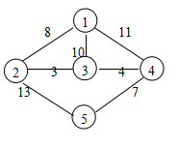**3、**网G的图形如下，试写出邻接矩阵，并画出它的一棵最小生成树。

邻接矩阵:

　　　　　　　　0　8　10　11　∞

　　　　　　　　8　0　3　∞　 13

　　　　　　　　10　3　0　4　∞

　　　Ａ＝　　　11　∞　4　0　7

　　　　　　　　∞　13　∞　7　0

{(2,3),(3,4),(4,5),(2,1)}

4、已知某二叉树的中序和后序遍历序列分别为BFDJGACHKEI和FJGDBKHIECA，

1. 请画出该二叉树。

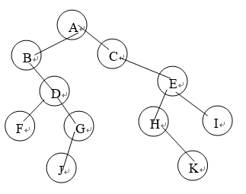

1. 树的深度是多少？

5

1. 给出该二叉树的先序遍历序列。

ABDFGJCEHKI

5、把下列森林转换为二叉树（写出过程）

① ② ③

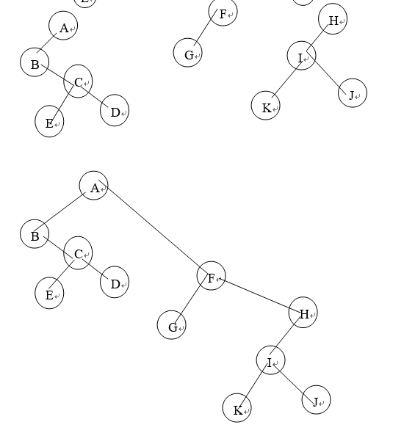

6. 带权无向图Ｇ（顶点分别为Ｖ１，Ｖ２，Ｖ３，Ｖ４，Ｖ５，Ｖ６）的邻接矩阵是Ａ

　v1 v2 v3 v4 v5 v6

　　　　　　　　0　６　∞　∞　６　３

　　　　　　　　６　0　５　∞　∞　４

　　　　　　　　∞　５　0　６　∞　∞

　　　Ａ＝　　　∞　∞　６　0　∞　７

　　　　　　　　６　∞　∞　∞　0　２

　　　　　　　　３　４　∞　７　２　0

要求： （１）画出图Ｇ。（3分）

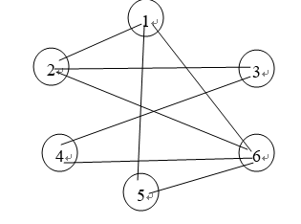

（２）分别写出从Ｖ１出发的深度优先遍历序列和广度优先遍历序列。（4分）

深度:1,2,3,4,6,5 广度:1,2,5,6,3,4

（３）画出一棵最小生成树（3分）

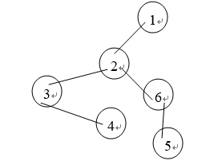

7、设哈希表的长度ｍ＝13；哈希函数为H(K)=K%m，给定的关键码序列为19，14，23，01，68，20，84，27，55，11，试填出用线性探查法和链地址法解决冲突时所构造的哈希表。并求在每种哈希表上成功查找的ASL。

线性探测法:

|  |  |  |  |  |  |  |  |  |  |  |  |  |  |
| --- | --- | --- | --- | --- | --- | --- | --- | --- | --- | --- | --- | --- | --- |
| 下标 | 0 | 1 | 2 | 3 | 4 | 5 | 6 | 7 | 8 | 9 | 10 | 11 | 12 |
| 关键字 |  | 14 | 01 | 68 | 27 | 55 | 19 | 20 | 84 |  | 23 | 11 |  |
| 探测次数 |  | 1 | 2 | 1 | 4 | 3 | 1 | 1 | 3 |  | 1 | 1 |  |

ASL成功=(1+2+1+4+3+1+1+3+1+1)/10=18/10=9/5

链地址法:

0

1->27->01->14

2

3->55->68

4

5

6->84->19

7->20

8

9

10->23

11->11

12

ASL成功=(1*6+2*3+3)/10=15/10=3/2

8、已知关键字序列为 (34,23,56,32,45,58,89,20,25,50)，分别用下列排序方法进行排序，分别写出每趟排序结果，并指出算法的稳定性。1）快速排序 2）希尔排序 3）堆排序

(1)

(25,23,20,32,34,58,89,45,56,50)

(20,23,25,32,34,50,56,45,58,89)

(20,23,25,32,34,45,50,56,58,89) 划分的子表为1或0停止即可

不稳定

(2)

(34,23,20,25,45,58,89,56,32,50)

(20,23,32,25,34,50,45,56,89,58)

(20,23,25,32,34,45,50,56,58,89)

不稳定

(3)

(58,50,56,32,45,34,23,20,25,89)

(56,50,34,32,45,25,23,20,58,89)

(50,45,34,32,20,25,23,56,58,89)

(45,32,34,23,20,25,50,56,58,89)

(34,32,25,23,20,45,50,56,58,89)

(32,23,25,20,34,45,50,56,58,89)

(25,23,20,32,34,45,50,56,58,89)

(23,20,25,32,34,45,50,56,58,89)

(20,23,25,32,34,45,50,56,58,89)

不稳定

9. 给定一个权集W={4,5,7,8,6,12,18}。

（1）画出哈夫曼树（5分）

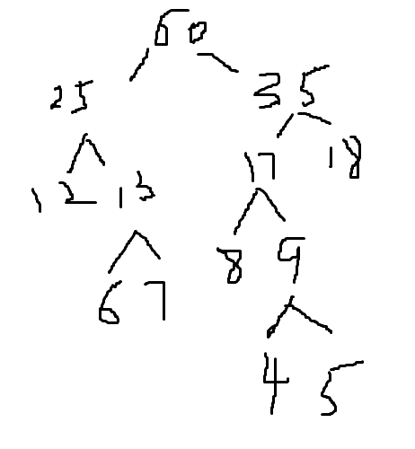

（2）设计它们的哈夫曼编码（3分）

4:1010 5:1011 7:011 8:100 6:010 12:00 18:11

（3）计算WPL值。（2分）

WPL=4*(4+5)+3*8+2*(18+12)+3*(6+7)=159

//法二：每个不是叶子节点的根节点权值相加√

10. 网G的邻接矩阵如下，试画出该图，并画出它的一棵最小生成树。



要求： （１）画出图Ｇ。（3分）

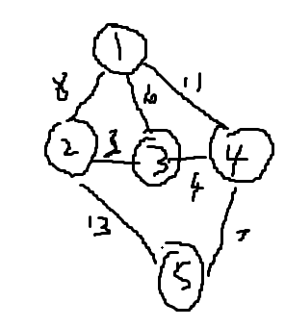

（２）分别写出从Ｖ１出发的深度优先遍历序列和广度优先遍历序列。（4分）

深度：V1,V2,V3,V4,V5 广度：V1,V2,V3,V4,V5

（３）画出一棵最小生成树（3分）

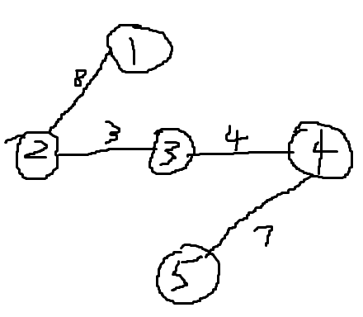

11. 对于给定结点的关键字集合K={34，76，45，18，26，54，92，38}，

（1）试构造一棵二叉排序树；

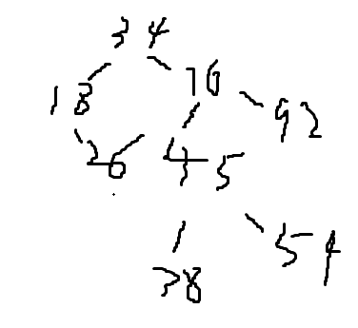

（2）查找54需要比较几次？查找100的比较次数？

4 3

（3）求等概率情况下查找成功的平均查找长度ASL。

ASL成功=(1+2*2+3*3+4*2)/8=22/8=11/4

12. 对于给定结点的关键字集合K={10，18，3，5，19，2，4，9，7，15}，

（1）试构造一棵二叉排序树；

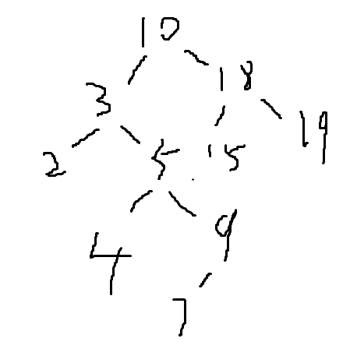

（2）求等概率情况下的平均查找长度ASL。

ASL成功=(1+2*2+3*4+4*2+5)/10=3

ASL失败=(3*6+4*3+5*2)/11=40/11

（3）查找4需要比较几次？查找8的比较次数？

4 5

13、 已知无向图的顶点集合为{A，B，C，D，E，F，G}，边集合为{（A，B，5），（B，C，6），（A，E，8），（B，D，4），（C，F，5），（D，E，3），（D，F，9），（F，G，7），（E，G，3），（D，G，3）}，其中边集合中的数字信息为边上的权值，画出该无向图的邻接表和最小生成树，并以邻接表为基础分别写出深度、广度优先遍历序列（要求从结点A开始）。

邻接表：

A->B->E

B->A->C->D

C->B->F

D->B->E->F>G

E->A->D->G

F->C->D->G

G->D->E->F

最小生成树:

{(D,E),(E,G),(B,D),(A,B),(C,F),(B,C)}

深度:ABCFDEG 广度:ABECDGF

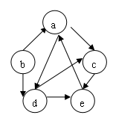14、已知某有向图如图所示：

（1）给出其邻接表存储结构

a->c->d

b->a->d

c->e

d->c->e

e->a

（2）给出其深度优先遍历次序。

baced

（3）给出其广度优先遍历次序。

badce

（4）给出各强连通分量。